Controle de Versões
Versão | Data | Autor | Notas da Revisão
1.0 | 04-05-2016 | Julio Cesar | ELABORAÇÃO INICIAL

Sumário

1 Especificação 1
2 Análise 1
3 Desenvolvimento 2
4 Homologação 4
5 Teste com o usuário 5
6 Entrega 5

Especificação

Visualizar no Linx do cadastro de clientes varejo por marca (Rede Lojas).
Importar código de cartão afinidade por cliente x marca.

Análise

A tela de clientes varejo hoje só mostra o último cliente que teve seu cadastro alterado, não sendo possível a consulta por marca.

Será criado uma nova tela (cadastro de clientes por Rede de Lojas) para consulta de clientes pela marca.
Essa tela terá um botão de importar cartão afinidade, que ficará habilitado somente para importação nas redes de lojas configurada no usuário Linx e se usuário autorizado no parâmetro: anm_importa_cartao_client.

Desenvolvimento

Criado a tela: GS0001
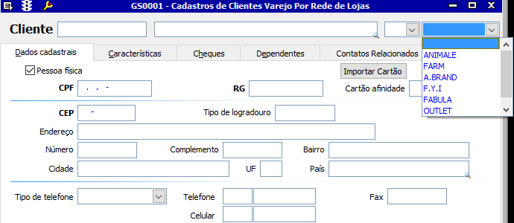

- Consultando:

Essa tela é possível consultar o cadastro de cliente por rede de loja, mas somente das redes de lojas configuradas no usuário Linx. Caso o usuário não tenha uma rede de loja específica, a marca não é mostrada para filtro e nem aparece na consulta.

- Alterando:

Ao alterar algum dos seguintes campos, a alteração será replicada para as demais marcas que o cliente tem cadastro. Os campos são:

CONCEITO, PONTUALIDADE, TIPO_BLOQUEIO, ENDERECO, RG\IE, CIDADE, COMPLEMENTO, CEP, TELEFONE, FAX, ANIVERSARIO, SEM_CREDITO, DDD, SEXO, ESTADO_CIVIL, TIPO_TELEFONE, UF, EMAIL, BAIRRO, NAO_CONSULTA_CHEQUE, OBS, NUMERO, PAIS, TIPO_LOGRADOURO, DDD_CELULAR, CELULAR.

Informações da aba cobrança é sempre igual para todos os cadastros do cliente, essa informação é independente da marca, é uma informação do CPF do cliente.

- Cadastrando:

Se for efetuado um cadastro de cliente pela retaguarda é obrigatório informar a rede de loja a ser cadastrado, novamente só é permitido cadastrar cliente na rede de loja configurada no usuário Linx.
No momento em que é digitado o CPF, o sistema irá verificar se já existe esse CPF cadastrado em outra marca. Se existir é selecionado o cadastro mais recente e automaticamente preenchido os seguintes campos:

CONCEITO, PONTUALIDADE, TIPO_BLOQUEIO, ENDERECO, RG\IE, CIDADE, COMPLEMENTO, CEP, TELEFONE, FAX, ANIVERSARIO, SEM_CREDITO, DDD, SEXO, ESTADO_CIVIL, TIPO_TELEFONE, UF, EMAIL, BAIRRO, NAO_CONSULTA_CHEQUE, OBS, NUMERO, PAIS, TIPO_LOGRADOURO, DDD_CELULAR, CELULAR.
- Importando cartão afinidade:

Foi criado um botão “Importar Cartão”, esse botão fica habitado somente para o usuário com permissão configurada.
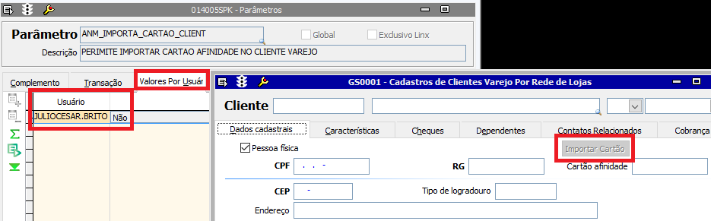

Valor do usuário = “sim”, permite importar cartão afinidade (Botão habilitado).
Valor do usuário = “não”, não permite importar cartão afinidade (Botão desabilitado).

Somente é permitido importar cartão afinidade caso o parâmetro ANM_IMPORTA_CARTAO_CLIENT esteja habilitado no cadastro do usuário Linx com o valor = “Sim” e para as marcas configuradas no usuário Linx.

É obrigatório antes de importar uma planilha com os números dos cartões selecionar a marca, caso não seja escolhida, ao clicar no botão o sistema gera um aviso:

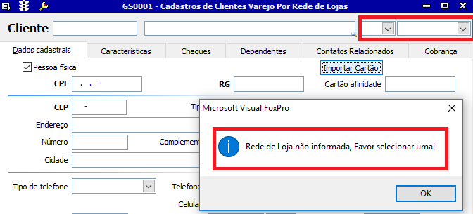

Planilha deve ter o seguinte layout, respeitando o título das colunas:
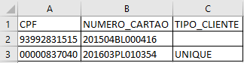

Se o valor da coluna tipo cliente estiver “em branco” como no exemplo acima (linha 2), o sistema importa o código do cartão, mas não atualiza o tipo de cliente. Se estiver preenchido (linha 3) e o tipo for válido (leia válido sendo o tipo cadastrado do Linx), o tipo do cliente também é atualizado na importação.

Caso Excel não esteja configurado dessa forma, é emitido o seguinte alerta ao usuário:
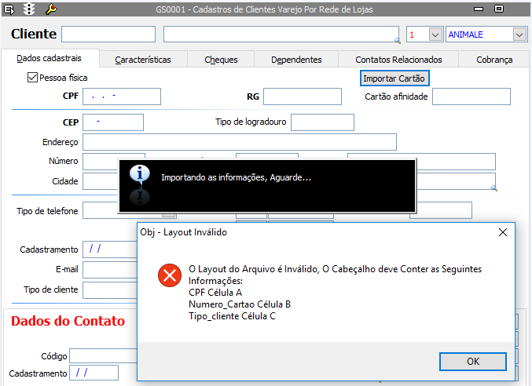

Após ajuste da planilha, só efetuar a importação.
Ao terminar a importação, o sistema informa caso não tenha consigo atualizar algum cliente, exportando estes para Excel em um caminho indicado pelo usuário.
Ao terminar a importação, o sistema seleciona na tela todos os cadastros atualizados para poder validar o número de cadastros atualizados e se necessário validar algo exportando esses cadastros para Excel.

Homologação

Homologação em base teste feita por Julio – Dia 02/05/2016.
Também foi efetuado a primeira importação dos cartões Unique de clientes Animale na base produção. Tudo ocorreu perfeito como descrito nesse documento. Foram importados 32.914 códigos Unique (Toda a base de clientes especiais da Animale) em aproximadamente 2:30 min.

Teste com o usuário

Não houve testes com o usuário.

Entrega

Entrega 04-05-2016

Aprovações
Participante\Área solicitante | Assinatura | Data
Julio (Desenvolvedor) |  | 04/05/2016
Comitê de TI (Solicitante)

